 南昌大学实验报告

一、实验项目名称
时延与分组交换
二、实验目的
1. 深入理解传输时延与传播时延的概念及其区别。
2. 掌握传输时延与传播时延的计算方法。
3. 深入理解分组交换的工作原理。
4. 理解报文交换与分组交换的区别与联系。
三、主要仪器设备及耗材
PC机、时延与分组交换模拟程序。
四、实验步骤

- 模拟传输时延与传播时延实验。
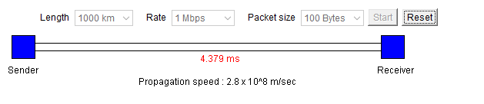
发送时延：100 * 8 / 1 * 10^6 = 0.0008 s 发送时延为0.8ms

传播时延：1000 * 10 ^ 3 / 2.8 * 10^8 =0.003571428571428s 传播时延为3.571ms

总时延为：发送时延 + 传播时延 = 4.371ms

- 模拟分组交换实验。
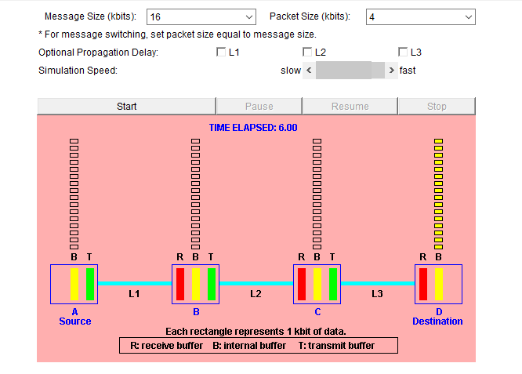

分组交换思路：我们已最后一个组为基准计算时延。我把总延时分为的等待发送延时（即发送前面组的延时）和最后一组的发送延时。

文件大小为16kbits 分组大小为4kbits 分为4组

等待发送延时（即前3组的发送延时）： 4k* 3 / 4 = 3s

最后一组的发送延时：A->B : 4 / 4 = 1s B->C : 4 / 4 = 1s C->D : 4 / 4 = 1s

总延时： 3 + 1 + 1 + 1 = 6s

- 模拟报文交换实验
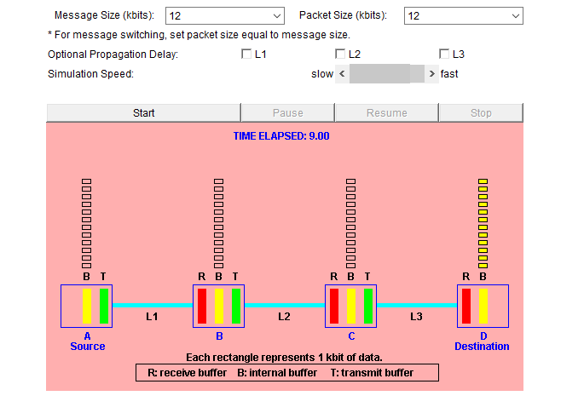

发送时延：A->B : 12 * 10^3 / 4 = 3s B->C : 12 * 10^3 / 4 = 3s C->D : 12 * 10^3 / 4 = 3s

总时延：3个发送时延之和 3 + 3 + 3 = 9s
五、思考讨论题或体会或对改进实验的建议
思考：
电路交换：电路交换由通信双方建立起一条被双方独占的的物理通路。
优点：
1.通信双方物理通道一旦建立，双方可随时通信，延时只有传播延时，传输数据直达延时非常小。
2.双方通信按发送顺序传输数据没有失序问题。
3. 电路交换既适用于传输模拟信号，也适用于传输数字信号。
缺点：
1.电路交换的平均连接建立时间对计算机通信来说嫌长。
2. 电路交换连接建立后，物理通路被通信双方独占，即使通信线路空闲，也不能供其他用户使用，因而信道利用低。
3. 电路交换时，数据直达，不同类型、不同规格、不同速率的终端很难相互进行通信，也难以在通信过程中进行差错控制。
报文交换：报文交换是以报文为数据交换的单位，报文携带有目标地址、源地址等信息，在交换结点采用存储转发的传输方式
优点：
1. 报文交换不需要为通信双方预先建立一条专用的通信线路，不存在连接建立时延，用户可随时发送报文。
2. 通信双方不是固定占有一条通信线路，而是在不同的时间一段一段地部分占有这条物理通路，因而大大提高了通信线路的利用率。
缺点：
1. 通信双方不是固定占有一条通信线路，而是在不同的时间一段一段地部分占有这条物理通路，因而大大提高了通信线路的利用率。
2. 由于报文长度没有限制，而每个中间结点都要完整地接收传来的整个报文，当输出线路不空闲时，还可能要存储几个完整报文等待转发，要求网络中每个结点有较大的缓冲区。为了降低成本，减少结点的缓冲存储器的容量，有时要把等待转发的报文存在磁盘上，进一步增加了传送时延。

分组交换：分组交换仍采用存储转发传输方式，但将一个长报文先分割为若干个较短的分组，然后把这些分组（携带源、目的地址和编号信息）逐个地发送出去。
优点：
1. 加速了数据在网络中的传输。因为分组是逐个传输，可以使后一个分组的存储操作与前一个分组的转发操作并行，这种流水线式传输方式减少了报文的传输时间
2. 减少了出错机率和重发数据量。因为分组较短，其出错机率必然减少，每次重发的数据量也就大大减少，这样不仅提高了可靠性，也减少了传输时延。
3. 由于分组短小，更适用于采用优先级策略，便于及时传送一些紧急数据，因此对于计算机之间的突发式的数据通信，分组交换显然更为合适些。

缺点：
1. 尽管分组交换比报文交换的传输时延少，但仍存在存储转发时延，而且其结点交换机必须具有更强的处理能力。
2. 一定程度上降低了通信效率，增加了处理的时间，使控制复杂，时延增加。
3. 当分组交换采用数据报服务时，可能出现失序、丢失或重复分组，分组到达目的结点时，要对分组按编号进行排序等工作，增加了麻烦。
六、参考资料
博客园电路交换、报文交换、分组交换的优点和缺点 - 阿波罗任先生 - 博客园 (cnblogs.com)

计算机网络第八版

王道考研计算机网络P4 王道计算机考研 计算机网络_哔哩哔哩_bilibili

